**PENGARUH PARTISIPASI PENYUSUNAN ANGGARAN, KEJELASAN SASARAN ANGGARAN, DAN AKUNTABILITAS PUBLIK TERHADAP KINERJA MANAJERIAL PADA DINAS PEKERJAAN UMUM DAN PENATA RUANG DI KABUPATEN DHARMASRAYA**

***The Influence Of Budget Participation, Budget Target Clarity, And Public Accountability For Managerial Performance In The General Official Working And Spatering In Dharmasraya District***

**Marlinda Yanti; Salfadri; Yuli Ardiany**

Jurusan Akuntansi, Fakultas Ekonomi, Ekonomi Universitas Ekasakti Padang

*E-mail :* [*marlindayanti0584@gmail.com*](mailto:marlindayanti0584@gmail.com)

***ABSTRAK***

Penelitian ini bertujuan: (1) Untuk mengetahui dan menganalisis pengaruh partisipasi penyusunan anggaran terhadap kinerja manajerial, (2) Untuk mengetahui dan menganalisis pengaruh kejelasan sasaran anggaran terhadap kinerja manajerial, (3) Untuk mengetahui dan menganalisis pengaruh akuntabilitas publik terhadap kinerja manajerial dan (4) Untuk mengetahui dan menganalisis pengaruh partisipasi penyusunan anggaran, kejelasan sasaran anggaran, dan akuntabilitas publik secara simultan terhadap kinerja manajerial. Populasi dalam penelitian ini adalah seluruh pegawai yang ada di Dinas Penata Umum dan Penata Ruang Kabupaten Dharmasraya, yang terdiri dari 58 orang pegawai dan sampel 58 orang. Data penelitian ini menggunakan data primer yang di peroleh dari hasil penyebaran kuesioner kepada 58 responden. Teknik analisis data menggunakan analisis regresi linear berganda, uji t, uji F. Hasil penelitian ditemukan (1) Variabel partisipasi penyusunan anggaran berpengaruh terhadap kinerja manajerial Dinas Pekerjaan Umum dan Penata Ruang Kabupaten Dharmasraya, hal ini dapat dilihat nilai t hitung > t tabel (2.960 > 1.672) dan sig = 0,000 < 0,05. (2) Variabel variabel kejelasan sasaran anggaran berpengaruh terhadap kinerja manajerial Dinas Pekerjaan Umum dan Penata Ruang Kabupaten Dharmasraya, hal ini dapat dilihat nilai t hitung > t tabel (2.789 > 1.672) dan sig = 0,007 < 0,05.(3) Variabel akuntabilitas publik berpengaruh terhadap kinerja manajerial Dinas Pekerjaan Umum dan Penata Ruang Kabupaten Dharmasraya, hal ini dapat dilihat nilai t hitung > t tabel (2.122> 1.672) dan sig = 0,038 < 0,05. (4) Secara bersama-sama variabel partisipasi penyusunan anggaran, kejelasan sasaran anggaran dan akutabilitas publik berpengaruh bersama-sama publik manajerial pada Dinas Pekerjaan Umum dan Penata Ruang Dharmasraya, hal ini dapat dilihat nilai F hitung 40,810 dengan nilai signifikansi sebesar 0,000 (p<0,05).

**Kata Kunci :** partisipasi penyusunan anggaran, kejelasan sasaran anggaran, dan akuntabilitas public serta kinerja manajerial

***ABSTRACT***

*This study aims: (1) To find out and analyze the effect of budgetary participation on managerial performance, (2) To determine and analyze the effect of clear budgetary objectives on managerial performance, (3) To find out and analyze the effect of public accountability on managerial performance and (4) ) To find out and analyze the effects of budgetary participation, clarity of budget objectives, and simultaneous public accountability on managerial performance. The population in this study were all employees in the Public Management and Spatial Planning Department of Dharmasraya Regency, which consisted of 58 employees and a sample of 58 people. The data of this study uses primary data obtained from the results of the distribution of questionnaires to 58 respondents. Data analysis techniques used multiple linear regression analysis, t test, F test. The results found (1) Variable participation in budgeting influence the managerial performance of the Department of Public Works and Spatial Planning Dharmasraya Regency, this can be seen t count> t table (2,960 > 1,672) and sig = 0,000 <0.05. (2) The variable of the budget target clarity influences the managerial performance of the Public Works and Spatial Planning Office of Dharmasraya Regency, it can be seen that the value of t count> t table (2,789> 1,672) and sig = 0.007 <0.05. (3) Variable accountability The public influences the managerial performance of the Public Works and Spatial Planning Office of Dharmasraya Regency, this can be seen from the value of t count> t table (2.122> 1,672) and sig = 0.038 <0.05. (4) Together the budget participation participation variables, the clarity of the budget targets and the public acumenability influence together with the managerial public at the Public Works Office and the Dharmasraya Spatial Planning, this can be seen in the calculated F value of 40,810 with a significance value of 0,000 (p <0 , 05).*

*Keywords: participation in budgeting, clarity of budget objectives, and public accountability and managerial performance*

**PENDAHULUAN**

**Latar Belakang**

Partisipasi anggaran melibatkan bawahan dalam proses penyusunannya, sehingga bawahan yang kinerjanya diukur berdasarkan anggaran akan termotivasi untuk mencapai kinerja sesuai dengan kriteria yang ditetapkan dalam anggaran. Menurut Brownell dalam Nasution (2013:2) “partisipasi penyusunan anggaran adalah tingkat keterlibatan dan pengaruh seseorang dalam proses penyusunan anggaran. Partisipasi dalam penyusunan anggaran merupakan pendekatan manajerial yang umumnya dinilai dapat meningkatkan kinerja manajerial. Mbon (2014) dalam tulisannya mengatakan perencanaan anggaran harus bisa menggambarkan sasaran kinerja secara jelas.

Kejelasan sasaran anggaran akan membantu pegawai untuk mencapai kinerja yang diharapkan, dimana dengan mengetahui sasaran anggaran maka tingkat kinerja dapat tercapai. Natiya (2016) dalam tulisannya mengatakan anggaran daerah harus bisa menjadi tolak ukur pencapaian kinerja yang diharapkan, sehingga perencanaan angggaran daerah harus bisa menggambarkan sasaran kinerja secara jelas dengan adanya sasaran anggaran yang jelas, maka akan mempermudah untuk mempertanggungjawabkan keberhasilan atau kegagalan pelaksanaan tugas organisasi dalam rangka untuk mencapai tujuan-tujuan dan sasaran-sasaran yang telah ditetapkan sebelumnya.

Tuntutan akuntabilitas sebagai bagian dari terciptanya *good governance* terhadap penyelenggaraan pemerintahan berjalan seiring dengan semakin luasnya sistem pemerintahan yang berbasis otonomi daerah di Indonesia. Sopanah dan Wahyudi (2010) dalam Mbon (2014) menyebutkan bahwa akuntabilitas adalah asas yang menentukan bahwa setiap kegiatan dan hasil akhir dari kegiatan penyelenggaraan negara harus dapat dipertanggungjawabkan kepada rakyat sebagai pemegang kedaulatan tertinggi. Melalui pertanggungjawaban publik, masyarakat dapat menilai derajat pencapaian dan kinerja dari pelaksanaan program dan kegiatan pemerintah.

Akuntabilitas terkait dengan pertanggungjawaban pemerintah, baik pusat maupun daerah atas kebijakan-kebijakan yang diambil pemerintah terhadap DPR/DPRD dan masyarakat luas. Oleh karena adanya akuntabilitas, maka pemerintah memiliki kewajiban untuk menyampaikan penggunaan anggarannya ke publik yang nanti dapat mengukur kinerja manajerialnya.

Hasil penelitian Mbon (2014) dan Arum (2016) secara simultan menunjukkan bahwa partisipasi penyusunan anggaran dan kejelasan sasaran anggaran dan akuntabilitas publik berpengaruh signifikan positif terhadap kinerja aparatur perangkat daerah. Namun secara parsial pada penelitian Arum (2014) menyimpulkan bahwa akuntabilitas publik tidak berpengaruh terhadap kinerja manajerial.

Dalam penelitian ini penulis membahas tentang kinerja manajerial Organisasi Perangkat Daerah Kabupaten Dharmasraya pada Dinas Pekerjaan umum dan Penata Ruang (PUPR). Alasan dipilihnya Dinas PUPR sebagai obyek penelitian karena berdasarkan laporan realisasi fisik dan keuangan kabupaten Dharmasraya menyebutkan bahwa capaian kinerja dinas PUPR pada empat tahun terakhir termasuk lima besar realisasi terendah di Kabupaten Dharmasraya.

**Tabel 1 Capaian realisasi anggaran OPD Kabupaten Dharmasraya**

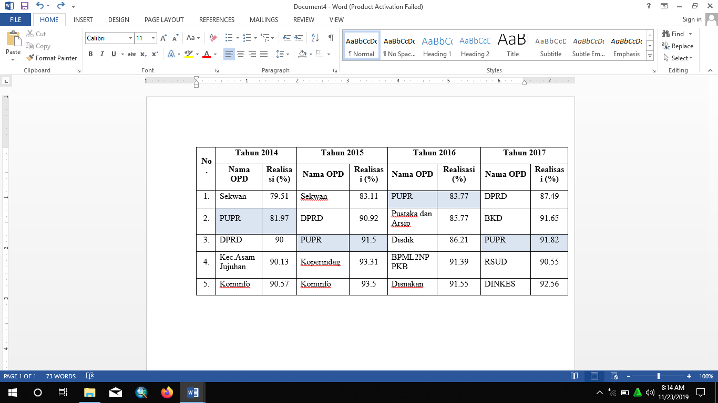

Sumber : Laporan Keuangan Pemda Dharmasraya Tahun 2014, 2015, 2016 dan 2017.

Berdasarkan uraian diatas penulis tertarik untuk membahas tentang kinerja manajerial Organisai Perangkat Daerah Kabupaten Dharmasraya dalam sebuah skripsi yang berjudul **: Pengaruh Partisipasi Penyusunan Anggaran, Kejelasan Sasaran Anggaran, Dan Akuntabilitas Publik Terhadap Kinerja Manajerial Pada Dinas Pekerjaan Umum Dan Penata Ruang Di Kabupaten Dharmasraya”.**

**Perumusan Masalah**

Dari batasan masalah diatas, maka yang menjadi rumusan masalah dalam penelitian ini adalah :

1. Apakah partisipasi penyusunan anggaran berpengaruh terhadap Kinerja Manajerial?
2. Apakah kejelasan sasaran anggaran berpengaruh terhadap Kinerja Manajerial?
3. Apakah akuntabilitas publik berpengaruh terhadap Kinerja Manajerial?
4. Apakah partisipasi penyusunan anggaran, kejelasan sasaran anggaran, dan akuntabilitas publik berpengaruh secara simultan terhadap kinerja manajerial?

**Tujuan Penelitian**

Berdasarkan rumusan masalah yang telah dibuat, maka tujuan dari peneliian ini adalah:

* 1. Untuk mengetahui dan menganalisis pengaruh partisipasi penyusunan anggaran terhadap kinerja manajerial.
  2. Untuk mengetahui dan menganalisis pengaruh kejelasan sasaran anggaran terhadap kinerja manajerial.
  3. Untuk mengetahui dan menganalisis pengaruh akuntabilitas publik terhadap kinerja manajerial.
  4. Untuk mengetahui dan menganalisis pengaruh partisipasi penyusunan anggaran, kejelasan sasaran anggaran, dan akuntabilitas publik secara simultan terhadap kinerja manajerial.

**Tinjauan Pustaka**

**Definisi Anggaran**

Mulyadi (2007:159) menyatakan bahwa kinerja adalah gambaran mengenai tingkat pencapaian pada pelaksanaan suatu kegiatan atau program atau kebijakan dalam mewujudkan sasaran, tujuan, melaksanakan misi, guna mencapai visi organisasi. Kinerja atau nilai aktivitas kerja dapat diartikan sebagai prestasi yang dapat dicapai dalam satu periode tertentu dalam melaksanakan kegiatan dari program berdasarkan kebijakan guna mewujudkan sasaran, tujuan, visi, dan melalui misi yang tertuang dalam rencana kerja. Kinerja manajerial itu sendiri berhubungan dengan seberapa besar kemampuan setiap level manajemen dalam meningkatkan kinerja, baik dari segi kinerja kualitas sumber daya manusia maupun kinerja keuangan.

Mahoney et al. (1963:171) menyatakan kinerja manajerial sebagai kinerja individu anggota organisasi dalam kegiatan-kegiatan manajerial. Kinerja personel meliputi delapan dimensi yaitu: Perencanaan, Investigasi, Pengkoordinasian, Evaluasi, Pengawasan (supervisi), Pengaturan staf (staffing), Negosiasi, dan Perwakilan (representatif). Seseorang yang memegang posisi manajerial diharapkan mampu menghasilkan suatu kinerja manajerial. Berbeda dengan kinerja karyawan umumnya yang bersifat konkrit, kinerja manajerial adalah bersifat abstrak dan kompleks manajer menghasilkan kinerja dengan mengerahkan bakat dan kemampuan, serta usaha beberapa orang lain yang berada di dalam daerah wewenangnya.

Rudianto (2013:56) menerangkan kinerja manajerial sebagai kemampuan para manajer untuk mengolah seluruh sumber daya yang dimiliki perusahaan demi memperoleh dana usaha dalam jangka waktu pendek dna jangka waktu panjang.

**Faktor-faktor yang mempengaruhi kinerja**

Menurut Mahmudi (2007:20) Faktor-faktor yang mempengaruhi kinerja adalah:

1. Faktor personal/individual, meliputi : pengetahuan, keterampilan (*skill*), kemampuan, kepercayaan diri, motivasi dan komitmen yang dimiliki oleh setiap individu
2. Faktor kepemimpinan, meliputi: kualitas dalam memberikan dorongan, semangat, arahan dan dukungan yang diberikan manajer dan *team leader.*
3. Faktor tim, meliputi : kualitas dukungan dan semangat yang diberikan oleh rekan dalam satu tim, kepercayaan terhadap sesama anggota tim, kekompakan dan dan keeratan anggota tim
4. Faktor sistem, meliputi: sistem kerja, fasilitas kerja atau infrastruktur yang diberikan oleh organisasi, dan kultur kinerja dalam organisasi
5. Faktor kontekstual (situasional), meliputi: tekanan dan perubahan lingkungan eksternal dan internal.

**Indikator Kinerja Manajerial**

Menurut Mahoney *at all (*1963*)* kinerja manajerial merupakan salah satu faktor yang dapat meningkatkan keefektifan organisasi yang diukur dengan menggunakan indikator :

1. Perencanaan, adalah penentuan kebijakan dan sekumpulan kegiatan untuk selanjutnya dilaksanakan dengan mempertimbangkan kondisi waktu sekarang dan yang akan datang. Perencanaan bertujuan untuk memberikan pedoman dan tata cara pelaksanaan tujuan, kebijakan, prosedur, penganggaran dan program kerja sehingga terlaksana sesuai dengan sasaran yang telah ditetapkan.

1. Investigasi, merupakan kegiatan untuk melakukan pemeriksaan melalui pengumpulan dan penyampaian informasi sebagai bahan pencatatan, pembuatan laporan, sehingga mempermudah dilaksanakannya pengukuran hasil dan analisis terhadap pekerjaan yang telah dilakukan.
2. Koordinasi, menyelaraskan tindakan yang meliputi pertukaran informasi dengan orang-orang dalam unit organisasi lainya, guna dapat berhubungan dan menyesuaikan program yang akan dijalankan.
3. Evaluasi adalah penilaian yang dilakukan oleh pimpinan terhadap rencana yang telah dibuat dan ditujukan untuk menilai pegawai dan catatan hasil kerja sehingga dari hasil penilaian tersebut dapat diambil keputusan yang diperlukan.
4. Pengawasan, yaitu penilaian atas usulan kinerja yang diamati dan dilaporkan atau kemampuan untuk mengarahkan, memimpin, membimbing, menjelaskan segala aturan yang berlaku, memberikan dan menagani keluhan pelaksanaan tugas bawahan.
5. Pemilihan Staff, yaitu memelihara dan mempertahankan bawahan dalam suatu unit kerja, menyeleksi pekerjaan baru, menempatkan dan mempromosikan pekerjaan tersebut dalam unitnya atau unit kerja lainnya.
6. Negosiasi, yaitu usaha untuk memperoleh kesepakatan dalam hal pembelian, penjualan atau kontrak untuk barang-barang dan jasa.
7. Perwakilan, yaitu menyampaikan informasi tentang visi, misi, dan kegiatan-kegiatan organisasi dengan menghadiri pertemuan kelompok bisnis dan konsultasi dengan kantor-kantor lain.

**Partisipasi Penyusunan Anggaran-Anggaran Sektor Publik**

Mardiasmo (2002:61) mendefinisikan anggaran sektor publik merupakan instrumen akuntabilitas atas pengelolaan dana publik dan pelaksanaan program-program yang dibiayai dengan uang publik. Mahmudi (2011:59) juga menjelaskan anggaran sektor publik merupakan *blue* print organisasi tentang rencana program dan kegiatan yang akan dilaksanakan serta masa depan yang akan diwujudkan.

**Indikator Partisipasi Penyusunan Anggaran**

Indikator yang digunakan dalam penelitian ini mengembangkan indikator yang digunakan oleh peneliti terdahulu. Menurut Yuanita Larosa (2017) Indikator Partisipasi penyusunan anggaran :

1. Melibatkan Bawahan
2. Memberi kesempatan kepada bawahan
3. Informasi kepada bawahan dan
4. kontribusi bawahan dalam anggaran OPD.

**Kejelasan Sasaran Anggaran**

Kenis (1979:10) mendefinisikan kejelasan sasaran anggaran merupakan sejauh mana tujuan anggaran ditetapkan secara jelas dan spesifik dengan tujuan anggaran tersebut dapat dimengerti oleh orang yang bertanggungjawab atas pencapaian sasaran anggaran tersebut. Kejelasan sasaran anggaran berimplikasi pada aparat untuk menyusun anggaran sesuai dengan sasaran yang ingin dicapai instansi pemerintah. Kejelasan sasaran anggaran akan mendorong manajer lebih efektif dan melakukan yang terbaik dan akan memudahkan individu untuk menyusun target-target anggarannya. Selanjutnya, target-target anggaran yang disusun akan sesuai dengan anggaran yang ingin dicapai organisasi, hal ini berimplikasi pada penurunan senjangan anggaran.

Samuel (2008) dalam penelitiannya mengungkapkan, agar pengukuran sasaran efektif ada 7 indikator yang diperlukan:

1. Tujuan, membuat secara terperinci tujuan umum tugas-tugas yang harus dikerjakan.
2. Kinerja, menetapkan kinerja dalam bentuk pertanyaan yang diukur.
3. Standar, menetapkan standar atau target yang ingin dicapai.
4. Jangka Waktu, menetapkan jangka waktu yang dibutuhkan untuk pengerjaan.
5. Sasaran Prioritas, menetapkan sasaran yang prioritas.
6. Tingkat Kesulitan, menetapkan sasaran berdasarkan tingkat kesulitan dan pentingnya.
7. Koordinasi, menetapkan kebutuhan koordinasi.

Keterlibatan individu dalam penyusunan anggaran akan membuatnya memahami sasaran yang akan dicapai oleh anggaran tersebut, serta bagaimana akan mencapainya dengan menggunakan sumber yang ada. Selanjutnya target-target anggaran yang disusun akan sesuai dengan sasaran yang akan dicapai.

**Akuntabilitas Publik**

Menurut Mardiasmo (2002:20) Akuntabilitas publik adalah kewajiban pihak pemegang amanah (*agent*) untuk memberikan pertanggungjawaban, menyajikan, pelaporan, dan mengungkapkan segala aktivitas dan kegiatan yang menjadi tanggungjawabnya kepada pihak pemberi amanah (*principal*) yang memiliki hak dan kewenangan untuk meminta pertanggungjawaban tersebut”. Akuntabilitas terdiri dari dua macam, yaitu: (1) akuntabilitas vertikal (*vertical* *accountability*), dan (2) akuntabilitas horizontal *(horizontal accountability*).

Pertanggungjawaban vertikal (*vertical accountability*) adalah pertanggungjawaban atas pengelolaan dana kepada otoritas yang lebih tinggi, misalnya pertanggungjawaban unit-unit kerja (dinas) kepada pemerintah daerah, pertanggungjawaban pemerintah daerah kepada pemerintah pusat, dan pemerintah pusat kepada MPR. Pertanggungjawaban horizontal (*horizontal accountability*) adalah pertanggungjawaban kepada masyarakat luas.

Dalam LAN dan BPKP (2000) dijelaskan Akuntabilitas adalah kewajiban untuk memberikan pertanggungjawaban atau menjawab dan menerangkan kinerja dan tindakan seseorang/badan hukum/pimpinan suatu organisasi kepada pihak yang memiliki hak atau berkewenangan untuk meminta keterangan atau pertanggungjawaban. Pada Surat Keputusan Kepala Lembaga Administrasi Negara Nomor: 239/1X/6/8/2003 yang dimaksud akuntabilitas kinerja instansi pemerintah adalah perwujudan kewajiban suatu instansi pemerintah untuk mempertanggungjawabkan keberhasilan dan kegagalan pelaksanaan misi organisasi dalam mencapai sasaran dan tujuan yang telah ditetapkan melalui sistem pertanggungjawaban secara periodik.

Mardiasmo (2009:21) juga menjelaskan “Dalam konteks organisasi pemerintah, akuntabilitas publik adalah pemberian informasi dan *disclosure*atas aktivitas dan kinerja *financial* pemerintah kepada pihak-pihak yang berkepentingan dengan laporan tersebut. Pemerintah pusat maupun daerah harus bisa menjadi subjek pemberi informasi dalam rangka pemenuhan hak-hak publik”

**Indikator Akuntabilitas Publik**

David Hulme dan Mark Turney Mengemukanan dalam Noviandy (2015) bahwa akuntabilitas merupakan suatu konsep yang kompleks dan memiliki beberapa instrumen untuk mengukurnya, yaitu adanya indikator seperti :

1. Legitimasi bagi para pembuat kebijakan
2. Keberadaan kualitas moral yang memadai
3. Kepekaan
4. Keterbukaan
5. Pemanfaatan sumber daya secara optimal
6. Upaya peningkatan efesiensi dan efektivitas

**METODE PENELITIAN**

Jenis penelitian ini adalah penelitian kuantitatif. Populasi dalam penelitian ini adalah seluruh pegawai yang ada di Dinas Penata Umum dan Penata Ruang Kabupaten Dharmasraya, yang terdiri dari 58 orang pegawai dan sampel 58 orang. Metode pengumpulan data adalah Penelitian Lapangan *(Field Research)* dan Penelitian Kepustakaan *(Library Research).* Jenis data yang digunakan adalah data kualitatif dan data kuantitatif dan sumber data adalah data primer dan sekunder. Metode analisis data adalah regresi linear berganda dengan uji f, uji t dan uji r-square.

**Teknik Pengumpulan Data**

Teknik yang akan digunakan dalam pengumpulan data pada penelitian ini adalah menggunakan angket (kuesioner). Menurut Sugiono (2017:63) angket atau kuesioner adalah teknik yang dilakukan dengan cara memberi seperangkat pertanyaan atau pertanyaan tertulis kepada responden untuk dijawab. Langkah-langkah dalam pengumpulan data adalah sebagai berikut :

1. Kuesioner-kuesioner diberikan langsung kepada semua responden
2. Peneliti mengumpulkan kuesioner yang telah diisi responden.
3. Setelah semua kuesioner diisi oleh semua responden yang ditentukan dan kuesioner telah dikembalikan oleh responden, maka peneliti akan mengolah data tersebut

**Jenis Data**

Jenis data yang dilakukan dalam penelitian ini adalah penelitian Kuantitatif yaitu jenis data yang dapat diukur atau dihitung secara langsung, yang berupa informasi atau penjelasan yang dinyatakan dengan bilangan atau berbentuk angka dan diukur dengan menggunakan teknik skala likert.

**Sumber Data**

Data yang digunakan dalam penelitian ini bersumber dari data primer, yaitu data yang diperoleh secara langsung dari Dinas PUPR yang dibagikan kepada obyek penelitian dan diisi oleh responden.

**Metode Analisis**

Metode analisis yang digunakan untuk menganalisa penelitian ini adalah dengan instrumen penelitian, uji asumsi klasik, analisis statistik deskriptif dan regresi liear berganda.

**Hasil Penelitian Dan Pembahasan**

**Analisis Deskriptif Variabel Penelitian**

1. **S**kor rata-rata variabel Kinerja ManajerialDinas Pekerjaan Umum dan Penata Ruang Kabupaten Dharmasraya yang terdiri-dari 8 pertanyaan, dimana nilai rata-rata 2,43 dengan Tingkat Capaian Responden (TCR) sebesar 48,66 %. Hal ini menunjukan bahwa variabel Kinerja MangaerialDinas Pekerjaan Umum dan Penata Ruang kabupaten Dharmasrayadalam kategori **Kurang** **Baik.**
2. Skor rata-rata variabel partisipasi penyusun anggaran pada Dinas Pekerjaan Umum dan Penata Ruang Kabupaten Dharmasraya yang terdiri-dari 8 pertanyaan, dimana nilai rata-rata 2,94 dengan Tingkat Capaian Responden (TCR) sebesar 58,84%. Hal ini menunjukan bahwa variabel partisipasi penyusun anggaran pada Dinas Pekerjaan Umum dan Penata Ruang Kabupaten Dharmasrayadalam kategori **Kurang** **Baik.**
3. Skor rata-rata variabel kejelasan sasaran anggaran Dinas Pekerjaan Umum dan Penata Ruang Kabupaten Dharmasraya yang terdiri-dari 13 pertanyaan, dimana nilai rata-rata 3,62 dengan Tingkat Capaian Responden (TCR) sebesar 72,46 %. Hal ini menunjukan bahwa variabel kejelasan sasaran anngaran Dinas Pekerjaan Umum dan Penata Ruang kabupaten Dharmasraya dalam kategori **Baik.**
4. Skor rata-rata variabel Akuntabilitas publik pada Dinas Pekerjaan Umum dan Penata Ruang Kabupaten Dharmasraya yang terdiri-dari 11 pertanyaan, dimana nilai rata-rata 3,47 dengan Tingkat Capaian Responden (TCR) sebesar 69,44 %. Hal ini menunjukan bahwa variabel Akuntabilitas publik pada Dinas Pekerjaan Umum dan Penata Ruang kabupaten DharmasrayaPadang dalam kategori **Baik.**

**Uji Asumsi Klasik**

**Uji Normalitas**

**Tabel 2. Tabel Uji Normalitas**

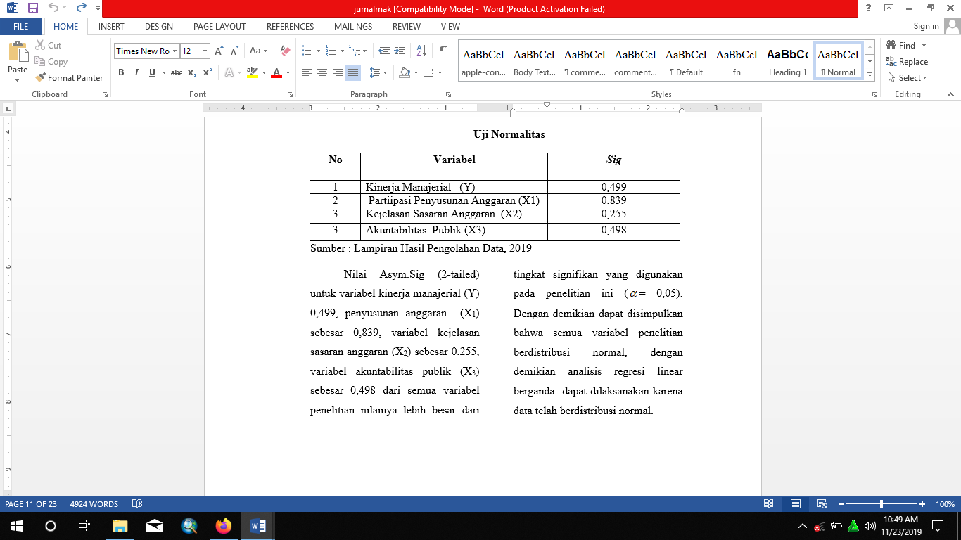

sumber : Hasil Pengolahan Data SPSS, 2019

Nilai Asym.Sig (2-tailed) untuk variabel kinerja manajerial (Y) 0,499, penyusunan anggaran (X1) sebesar 0,839, variabel kejelasan sasaran anggaran (X2) sebesar 0,255, variabel akuntabilitas publik (X3) sebesar 0,498 dari semua variabel penelitian nilainya lebih besar dari tingkat signifikan yang digunakan pada penelitian ini (= 0,05). Dengan demikian dapat disimpulkan bahwa semua variabel penelitian berdistribusi normal, dengan demikian analisis regresi linear berganda dapat dilaksanakan karena data telah berdistribusi normal.

**Uji Multikolonieritas**

**Tabel 3. Tabel Hasil Uji Multikolonieritas**

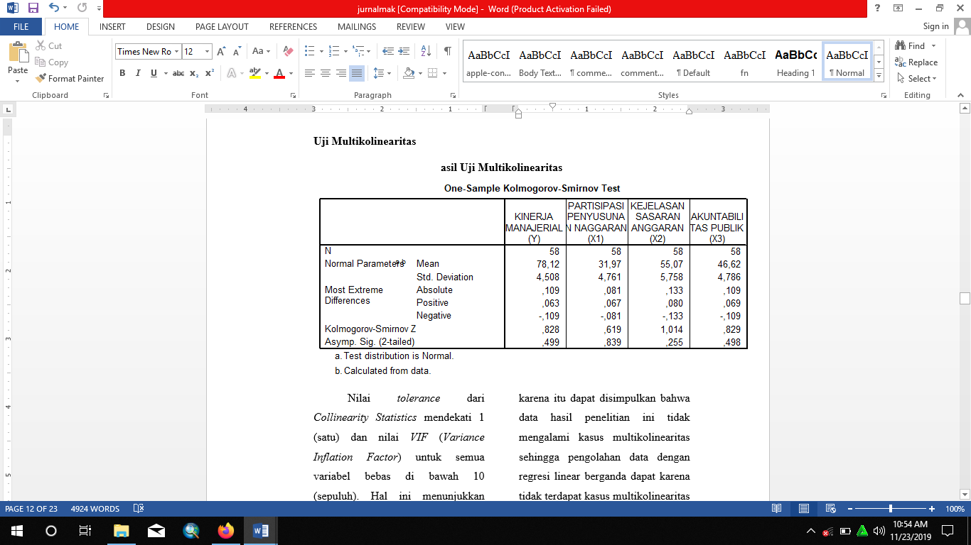

Sumber : Hasil Pengolahan Data SPSS, 2019

Nilai *tolerance* dari *Collinearity Statistics* mendekati 1 (satu) dan nilai *VIF* (*Variance Inflation Factor*) untuk semua variabel bebas di bawah 10 (sepuluh). Hal ini menunjukkan bahwa tidak hubungan yang berarti antara sesama variabel bebas. Oleh karena itu dapat disimpulkan bahwa data hasil penelitian ini tidak mengalami kasus multikolinearitas sehingga pengolahan data dengan regresi linear berganda dapat karena tidak terdapat kasus multikolinearitas antara sesama variabel bebas.

**Uji Heteroskedastisitas**

**Tabel 4. Tabel Hasil Uji Heterokedastisitas**

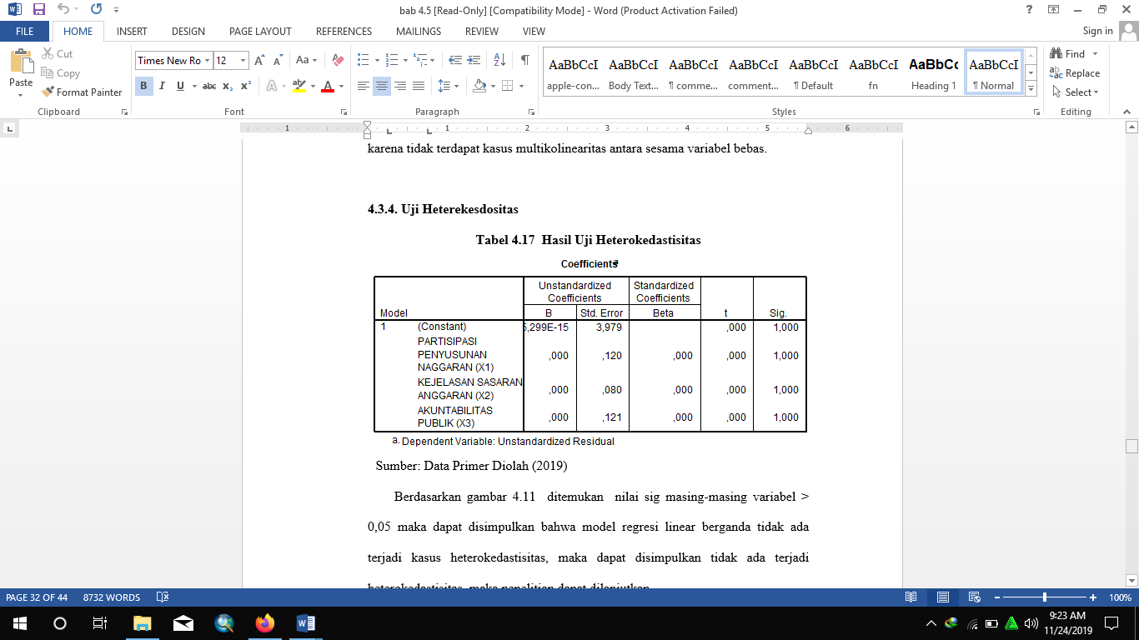

Sumber: Hasil Pengolahan Data SPSS, 2019

Ditemukan nilai sig masing-masing variabel > 0,05 maka dapat disimpulkan bahwa model regresi linear berganda tidak ada terjadi kasus heterokedastisitas, maka dapat disimpulkan tidak ada terjadi heterokedastisitas maka penelitian dapat dilanjutkan.

**Analisis Kuantitatif**

**Analisis Regresi Linear Berganda**

**Tabel 5. Tabel Hasil Analisis Regresi Linear Berganda**

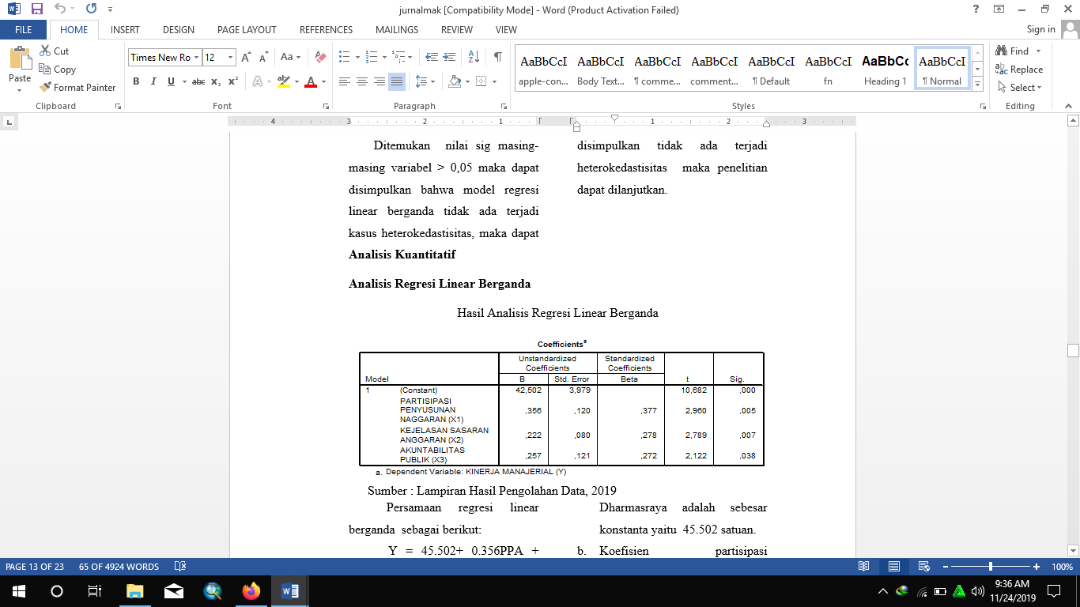

Sumber : Hasil Pengolahan Data SPSS, 2019

Persamaan regresi linear berganda sebagai berikut:

Y = 45.502+ 0.356PPA + 0.222 KSA+0.257AP

Dari persamaan di atas maka dapat diinterpretasikan beberapa hal, sebagai berikut :

* 1. Konstanta sebesar 45.502, artinya jika tidak ada partisipasi penyusunan anggaran, sasaran anggaran dan akutanbilitas publik (X1=X2=X3= 0) maka nilai efektifitas kerja pegawai Dinas Pekerjaan Umum dan Penata Ruang Kabupaten Dharmasraya adalah sebesar konstanta yaitu 45.502 satuan.
  2. Koefisien partisipasi penyusunan anggaran adalah sebesar 0.356 artinya partisipasi penyusunan anggaran berpengaruh positif terhadap kinerja manajerial Dinas Pekerjaan Umum dan Penata RuangKabupaten Dharmasraya, dimana jika partisipasi penyusunan anggaran meningkat satu satuan maka kinerja manajerial Dinas Pekerjaan Umum dan Penata RuangKabupaten Dharmasraya akan meningkat sebesar 0.356 satuan.
  3. Koefisien kejelasan sasaran anggaran adalah sebesar 0.222artinya kejelasan sasaran anggaran berpengaruh positif terhadap kinerja manajerial Dinas Pekerjaan Umum dan Penata RuangKabupaten Dharmasraya, dimana jika kejelasan sasaran anggaran meningkat satu satuan maka kinerja manajerial Dinas Pekerjaan Umum dan Penata RuangKabupaten Dharmasraya akan meningkat sebesar 0.222 satuan.
  4. Koefisien akutanbilitas publik adalah sebesar 0.257 artinya akutanbilitas publik berpengaruh positif terhadap kinerja manajerial Dinas Pekerjaan Umum dan Penata RuangKabupaten Dharmasraya, dimana jika akutanbilitas publik meningkat satu satuan maka kinerja manajerial Dinas Pekerjaan Umum dan Penata RuangKabupaten Dharmasraya akan meningkat sebesar 0.257 satuan

**Koefisien Determinan**

**Tabel 6. Tabel Uji R Square**



Sumber : Hasil Pengolahan Data SPSS, 2019

Nilai koefieisien determinasi kinerja manajerial Dinas Pekerjaan Umum dan Penata Ruang Kabupaten Dharmasraya ditunjukan dengan nilai *Adjusted R Square* sebesar 0,645, hal ini berarti besarnya kontribusi pengaruh penyusunan anggaran, kejelasan sasaran anggaran dan penyusunan anggaran terhadap kinerja manajerial adalah sebesar 64,5% sedangkan sisanya dipengaruhi oleh variabel lain.*.*

**Pengujian Hipotesis**

**Uji t**

**Tabel 7. Tabel Uji t**



Sumber :Hasil Pengolahan Data SPSS, 2019

Berdasarkan tabel dapat dijelaskan uji t sebagai berikut :

* + - 1. Nilai t hitung variabel partisipasi penyusunan anggaran 2.960 sig = 0,005 dengan df = 58-3= 55 diperoleh ttabel sebesar 1.672, dari hasil di atas dapat dilihat bahwa thitung  > ttabel atau 2.960 > 1.672, maka variabel partisipasi penyusunan anggaran berpengaruh terhadap kinerja manajerial Dinas Pekerjaan Umum dan Penata Ruang Kabupaten Dharmasraya. Penelitian ini memperlihatkan nilai nilai sig < 0,05 dalam arti variabel variabel partisipasi penyusunan anggaran memberikan pengaruh yang signifikan terhadap kinerja manajerial.
      2. Nilai t hitung variabel kejelasan sasaran anggaran 2.789 dan nilai (sig = 0,007 < 0,05). Dengan df = 58-3= 55 diperoleh ttabel sebesar 1.672, dari hasil di atas dapat dilihat bahwa thitung  > ttabel atau 2.789 > 1.672, maka variabel kejelasan sasaran anggaran berpengaruh terhadap kinerja manajerial Dinas Pekerjaan Umum dan Penata Ruang Kabupaten Dharmasraya. Penelitian ini memperlihatkan nilai nilai sig < 0,05 dalam arti variabel variabel kejelasan sasaran anggaran memberikan pengaruh yang signifikan terhadap kinerja manajerial.
      3. Nilai t hitung variabel akuntabilitas publik 2.122 dan nilai (sig = 0,038 < 0,05). Dengan df = 58-3= 55 diperoleh ttabel sebesar 1.672, dari hasil di atas dapat dilihat bahwa thitung > ttabel atau 2.122 > 1.672, maka variabel akuntabilitas publik berpengaruh terhadap kinerja manajerial Dinas Pekerjaan Umum dan Penata Ruang Dharmasraya. Penelitian ini memperlihatkan nilai nilai sig < 0,05 dalam arti variabel variabel akuntabilitas publik memberikan pengaruh yang signifikan terhadap kinerja manajerial.

**Uji F**

**Tabel 8. Tabel Hasil Uji Kelayakan (Uji F)**



Sumber : Hasil Pengolahan Data SPSS, 2019

Berdasarkan uji F diketahui bahwa nilai F hitung 40.810 dengan nilai signifikansi sebesar 0,000 (p<0,05). Hal ini berarti secara bersama-sama variabel partisipasi penyusunan anggaran, kejelasan sasaran anggaran dan akuntabilitas publik berpengaruh bersama-sama publik manajerial Dinas Pekerjaan Umum dan Penata Ruang Dharmasraya

**KESIMPULAN DAN SARAN**

**Kesimpulan**

Berdasarkan hasil penelitian maka dapat ditarik kesimpulan sebagai berikut :

1. Variabel partisipasi penyusunan anggaran berpengaruh terhadap kinerja manajerial Dinas Pekerjaan Umum dan Penata Ruang Kabupaten Dharmasraya, hal ini dapat dilihat nilai t hitung > t tabel (2.960 > 1.672) dan sig = 0,000 < 0,05.
2. Variabel variabel kejelasan sasaran anggaran berpengaruh terhadap kinerja manajerial Dinas Pekerjaan Umum dan Penata Ruang Kabupaten Dharmasraya, hal ini dapat dilihat nilai t hitung > t tabel (2.789 > 1.672) dan sig = 0,007 < 0,05.
3. Variabel akuntabilitas publik berpengaruh terhadap kinerja manajerial Dinas Pekerjaan Umum dan Penata Ruang Kabupaten Dharmasraya, hal ini dapat dilihat nilai t hitung > t tabel (2.122> 1.672) dan sig = 0,038 < 0,05.
4. Secara bersama-sama variabel partisipasi penyusunan anggaran, kejelasan sasaran anggaran dan akutabilitas publik berpengaruh bersama-sama publik manajerial pada Dinas Pekerjaan Umum dan Penata Ruang Dharmasraya, hal ini dapat dilihat nilai F hitung 40,810 dengan nilai signifikansi sebesar 0,000 (p<0,05)..

**Saran**

1. Sebaiknya lebih meningkatkan kinerja manajerial dan mempertahankan adanya partisipasi anggaran dari pegawai dan adanya kejelasan sasaran anggaran dan akuntabilitas publik dari Dinas Pekerjaan Umum Dan Penata Ruang di Kabupaten Dharmasraya.
2. Adanya kebijakan pimpinan instansi dalam memberikan keterangan mengenai kejelasan sasaran anggaran pada Dinas Pekerjaan Umum Dan Penata Ruang di Kabupaten Dharmasraya.

**DAFTAR PUSTAKA**

Agussalim Manguluang, 2010. *Metodologi Penelitian,* Ekasakti Press, Padang

Abdul Halim, dkk. 2012. *Akuntansi Sektor Publik Akuntansi Keuangan Daerah*. Edisi 4. Jakarta: Salemba Empat.

Antony, Robert N. And Govindarajan, Vijay. 2010. *Manajemen Control System,11th Edition,* dialih bahasakan oleh F.X Kurniawan Tjakrawala, “Sistem Pengendalian Manajemen, Buku 1”. 2011. Jakarta: Salemba Empat.

Ardilla, Alda, 2015. *Pengaruh Partisipasi Penganggaran Terhadap Kinerja Manajerial Pada Dinas Pertanian Provinsi Sumatera Utara*. [repository.usu.ac.id](http://repository.usu.ac.id/bitstream/123456789/59950/2/Reference.pdf)

Arikunto, Suharsimi. 2002. *Prosedur Penelitian*. Jakarta: Bina Aksara

Bangun, Gemanta Furi. 2012. *Pengaruh Partisipasi Anggaran Dan Peran Manajerial Terhadap Kinerja Manajerial Pada PT Bakrie Sumatera Plantations, Tbk*. Skripsi. Universitas Sumatera Utara

Bastian, I. 2006. *Akuntansi Sektor Publik Suatu Pengantar.* Jakarta: Erlangga

Carter, William K. 2006. *Cost Accounting, 14th edition,* dialih bahasakan oleh Krista, *Akuntansi Biaya,* buku 2. 2009. Jakarta: Salemba Empat

Deddi Nordiawan. 2006. *Akuntansi Sektor Publik*. Jakarta: Salemba Empat.

Fladimir Edwin Mbon, 2014*, Pengaruh Partisipasi Penyusunan Anggaran, Kejelasan Sasaran Anggaran, Akuntabilitas Publik Terhadap Kinerja Aparat Pemerintaha Daerah.* Skripsi, Fakultas Ekonomi: Universitas Atma Jaya Yogyakarta.

Ghozali, Imam. 2001. *Aplikasi analisis multivariate dengan program SPSS*. Semarang: Badan Penerbit Universitas Diponegoro.

Hansen, Don R. And Mowen, Maryanne M. 2012. *Managerial Accounting,* 8th Edition, dialih bahasakan oleh Dewi Fitriani dan Denny Arnos Kwary, Akuntansi Manajerial. Jakarta: Salemba

<http://id.wikipedia.org/wiki/Perangkat_Daerah>). Diakses 1 Februari 2019.

Kenis.I. 1979. *Effect on Budgetary Goal Characteristic on Managerial Attitudes and Performance. The Accounting Review,* Vol. IV. No. 4,pp 707

Mahmudi. 2011. *Akuntansi Sektor Publik*. Yogyakarta. Andi Yogyakarta

Mahoney, Thomas A. Thomas H. Jerdee. And Stephan J. Carol. 1963. *Development of Managerial Performance a Research Approadct, Southwester Publishing.*

Mardiasmo.2002. *Otonomi dan Manajemen Keuangan Daerah. Edisi Pertama.* Yogyakarta: Andi Yogyakarta

Mardiasmo.2009. *Akuntansi Sektor Publik*. Yogyakarta. Yogyakarta: UII Press

Mattola, Ridwan.2011. *Pengaruh Partisipasi Anggaran terhadap kinerja dengan Locus Of Control Sebagai Variabel Moderating (Studi Kasus pada PT Kimia Farma Trading & Distribution Cabang Makasar)*. Skripsi.Makasar: Universitas Hasanudin

Mulyadi, Setyawan. 2007. *Sistem Perencanaan & Pengendalian Manajemen*. Penerbit Salemba Empat, Jakarta

Nordiawan, Deddi dan Ayuningtyas Hertianti.2006.*Akuntansi Sektor Publik*, Jakarta: Salemba Empat.

Petriana Heski.2017. *Pengaruh Partisipasi Penyusunan Anggaran, Kejelasan Sasaran Anggaran, Akuntabilitas Publik dan Struktur Desentralisasi Terhadap Kinerja Manajerial (Studi Empiris pada SKPD Kabupaten Magelang).*Skripsi. Universitas Muhammadiyah Magelang.

Rudianto. 2013. *Akuntansi Manajemen (Informasi untuk pengambilan Keputusan Strategis).* Jakarta : Erlangga.

Sugiyono. 2017.*Metode Penelitian Kuantitatif, Kualitatif, dan R&D*. Bandung : Alfabeta, CV

Supriyono, R.A. 2004. Pengaruh Variabel intervening Kecukupan Anggaran dan Komitmen Organisasi terhadap Hubungan Antara Partisipasi Anggaran dan Kinerja Manajer di Indonesia. *Jurnal Ekonomi dan Bisnis Indonesia*, Vol.19 No. 3

Yuanita Larosa.2017.*Pengaruh Partisipasi Penyusunan Anggaran, Kepuasan Kerja, Kejelasan Sasaran Anggaran dan Akuntabilitas Publik Terhadap Kinerja Manajerial di Pemerintah Kota Medan.* Skripsi Repositori Institusi USU, Univsersitas Sumatera Utar